**Подготовила: Крымина Яна, 1 курс КЭО 20**

1. **На основе анализа источников составьте таблицу критериев, позволяющих отнести тот или иной ресурс к категории «веб-портфолио» (не менее 5-7 критериев).**

|  |  |
| --- | --- |
| **«визитная карточка»** | Сведения об авторе, личная информация,  которая может быть интересна друзьям, родителям и родственникам |
| **«Портфолио результатов и достижений»** | Сведения об аттестации, грамоты, сертификаты  Участие в научно-практических конференциях,  Публикации  Участие в конкурсах проектов и т.п.  награды и поощрения за успехи в профессиональной деятельности |
| **«Портфолио документов»** | электронные копии всех сертифицированных документов, подтверждающих индивидуальные достижения в различных видах деятельности. |
| **«Портфолио отзывов»** | Отзывы коллег, Заключение о качестве различных работ,  Благодарственные письма из различных органов и организаций, благодарности. |
| **Обратная связь** | Наличие контактной информации, форма обратной связи. |

**2.Проанализируйте представленные в теоретических материалах модели веб-портфолио. Выберите любой конкретный пример веб-портфолио (проанализировав личные сайты своих сотрудников и коллег) и сделайте выводы о его соответствии критериям из задания 1 и моделям из задания 2.**

|  |  |  |
| --- | --- | --- |
| Анализ веб-портфолио учителя английского языка Ширеторовой Людмилы Гасановны  [https://4portfolio.ru/user/view.php?id=1222](%20https:/4portfolio.ru/user/view.php?id=1222) | | |
| **«визитная карточка»** | Сведения об авторе, личная информация,  которая может быть интересна друзьям, родителям и родственникам | Представлена информация о себе, самоанализ,  Место работы и проживания.  Есть ссылка на личный сайт - <http://nsportal.ru/shiretorova-lyudmila-galsanovna>  Также представлен адрес блога, что может быть интересно для коллег  <http://www.tea4er.ru/blogs/blogger/%D0%A8%D0%B8%D1%80%D0%B5%D1%82%D0%BE%D1%80%D0%BE%D0%B2%D0%B0%20%D0%9B%D1%8E%D0%B4%D0%BC%D0%B8%D0%BB%D0%B0%20%D0%93%D0%B0%D0%BB%D1%81%D0%B0%D0%BD%D0%BE%D0%B2%D0%BD%D0%B0/> |
| **«Портфолио результатов и достижений»** | Сведения об аттестации, грамоты, сертификаты  Участие в научно-практических конференциях,  Публикации  Участие в конкурсах проектов и т.п.  награды и поощрения за успехи в профессиональной деятельности | Представлены собственные достижения в виде грамот, дипломов, сертификатов в различных конкурсах и проектах  <https://4portfolio.ru/view/view.php?id=4677>  также представлены различные дипломы и сертификаты, грамоты достижений учеников  <https://4portfolio.ru/view/view.php?id=4681> |
| **«Портфолио документов»** | электронные копии всех сертифицированных документов, подтверждающих индивидуальные достижения в различных видах деятельности. | Представлены документы, которые подтверждают жостижения в различных видах деятельности:  Повышение квалификации  Курсы  Публикации  <https://4portfolio.ru/view/view.php?id=4678> |
| **«Портфолио отзывов»** | Отзывы коллег, Заключение о качестве различных работ,  Благодарственные письма из различных органов и организаций, благодарности. | ____ |
| **Обратная связь** | Наличие контактной информации, форма обратной связи. | На странице веб –портфолио не указан e-mail, нет формы обратной связи. Для того, чтобы связаться с педагогом нужно пройти по ссылке на личный сайт, что не очень удобно. |

Если рассматривать веб-портфолио, как ресурс, который демонстрирует успехи и достижения владельца с помощью интернет-технологий и обеспечивает доступ к ним всем заинтересованным лицам вне зависимости от места работы или учебы, то считаю, что содержание портфолио педагога – на портале 4portfolio.ru. соответствует выбранным критериям из задания 1.

**3.Проанализуйте требования к портфолио работника образовательного учреждения. Предложите варианты** **реализации такого портфолио в виде веб-портфолио (например, как личный кабинет в профессиональной соцсети типа 2berega.spb.ru)**

**Требования к портфолио**

**педагогического работника**

**Портфолио** – набор материалов, документов и иных свидетельств достижений в профессиональной педагогической деятельности, предназначенный для определения уровня квалификации педагогического работника, его личностного профессионального роста, а также для осуществления всестороннего анализа результатов профессиональной деятельности педагогического работника и подготовки соответствующего экспертного заключения для Аттестационной комиссии.

        Аттестуемый педагогический работник представляет достоверные данные о результатах профессиональной педагогической деятельности, подтверждает их соответствующими документами. Все материалы портфолио заверяются администрацией образовательного учреждения. Предоставление недостоверных сведений может повлечь за собой прекращение аттестационных процедур.

**СОДЕРЖАНИЕ ПОРТФОЛИО**

Портфолио формируется в виде папки с файлами, в которую вкладываются документы в следующем порядке:

1. Титульный лист портфолио
2. Заявление в установленной форме.
3. Копия аттестационного листа (по результатам предыдущей аттестации), заверенная руководителем образовательного учреждения.
4. Копия диплома об образовании
5. Копии свидетельств и удостоверений о повышении квалификации
6. Таблица «Критерии и показатели профессиональной компетентности и результативности деятельности педагогического работника»
7. Аналитическая справка о деятельности учителя в межаттестационный период, заверенная руководителем образовательного учреждения.
8. Дополнительные материалы

Среди педагогов дошкольного образования популярным является электронный ресурс <https://nsportal.ru/sait-portfolio-uchitelya-vospitatelya-prepodavatelya>

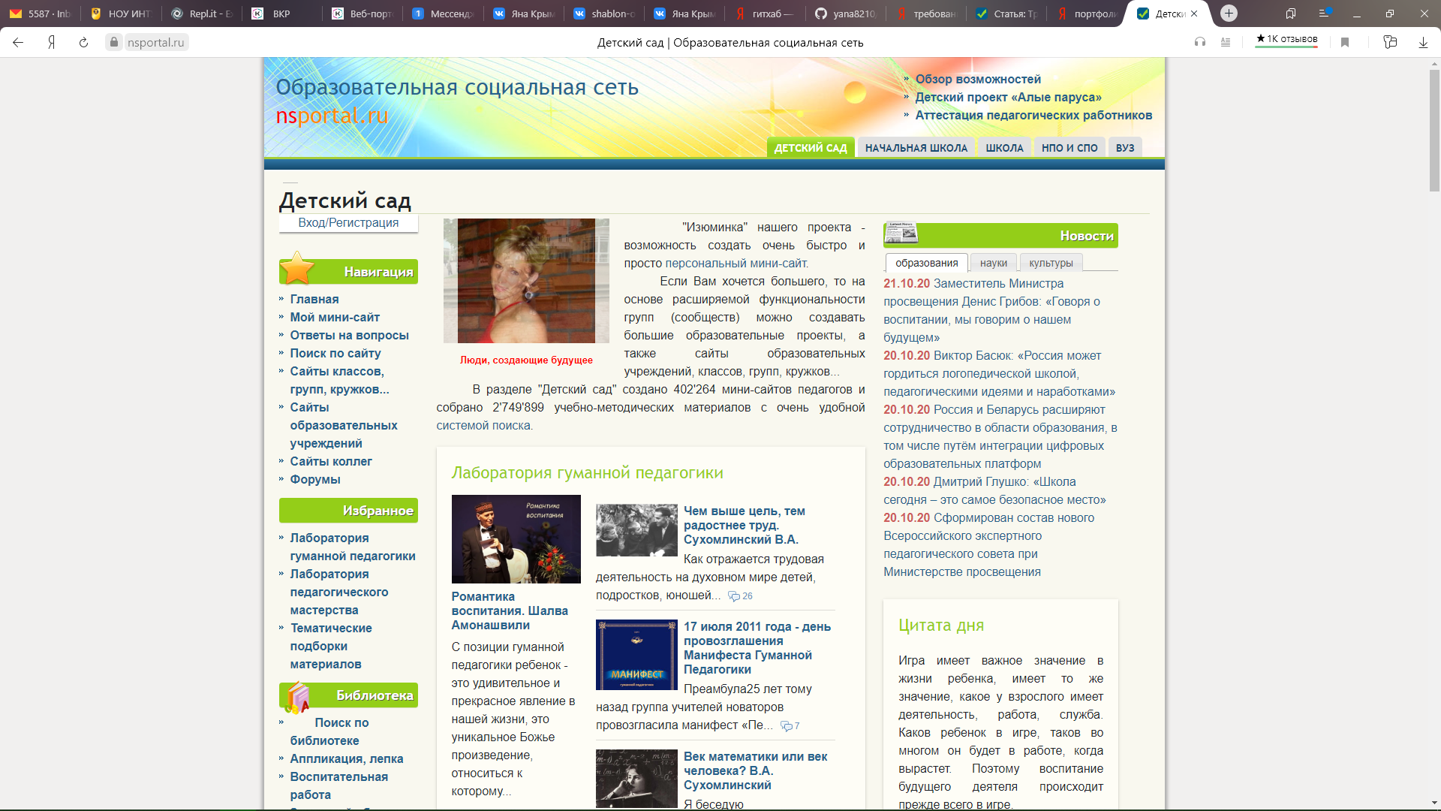

Где можно создать свою страницу быстро, бесплатно, с доступностью общаться с коллегами со всей страны.

Также проанализировав сайт  можно сделать вывод, что он удобен для создания веб-портфолио, хотя имеет некоторые недоработки: низкая скорость загрузки, маленький лимит объема загружаемых изображений – 50МБ.

**4. Приступите к развёртыванию собственной реализации веб-портфолио**

Приступила к развертыванию веб-портфолио

<https://tilda.cc/page/?pageid=14513646&projectid=3092654>

<https://4portfolio.ru/user/krymina-yana-gmail-com>

Ссылки :

<https://github.com/yana8210/student2020>

[https://lunakrymina.netlify.app](https://lunakrymina.netlify.app/)

<https://tilda.cc/page/?pageid=14513646&projectid=3092654>